编号

INCLUDEPICTURE "../../../实践管理科/JNDX_M.GIF" \* MERGEFORMAT INCLUDEPICTURE "../../../实践管理科/JNDX_M.GIF" \* MERGEFORMAT INCLUDEPICTURE "../../../实践管理科/JNDX_M.GIF" \* MERGEFORMAT INCLUDEPICTURE "../../../实践管理科/JNDX_M.GIF" \* MERGEFORMAT INCLUDEPICTURE "../实践管理科/JNDX_M.GIF" \* MERGEFORMAT INCLUDEPICTURE "../实践管理科/JNDX_M.GIF" \* MERGEFORMAT INCLUDEPICTURE "../实践管理科/JNDX_M.GIF" \* MERGEFORMAT INCLUDEPICTURE "../实践管理科/JNDX_M.GIF" \* MERGEFORMAT INCLUDEPICTURE "../实践管理科/JNDX_M.GIF" \* MERGEFORMAT 

软件工程大作业

大作业名称： 江南大学二手交易平台

物联网工程 学院计算机科学与技术专业

班 级 计算机1701
学 号 1033170124
学生姓名 王学成
任课教师 陈爱国

二〇一九年十二月

目 录
0 任务分配表及项目总说明 4
任务分配表 4
项目总说明 4
1 大作业要求 5
2 需求分析 6
2.1 需求综述 6
2.1.1 功能需求 6
2.1.2 性能需求 6
2.1.3 校园需求分析 6
2.1.4 社会需求分析 7
2.2 数据流图 7
2.3 数据字典 10
2.3.1 数据元素 10
2.3.2 数据存储 10
2.3.3 数据流 11
2.3.4 数据处理 11
2.4 可行性分析 12
2.4.1 经济可行性分析 12
2.4.2 技术可行性分析 13
2.4.3 操作可行性分析 13
2.4.4 市场定位分析 13
3 总体设计 14
3.1 引言 14
3.1.1 编写目的 14
3.1.2 项目背景 14
3.1.3 定义 14
3.2 系统设计 14
3.2.1 设想供选择的方案 14
3.2.2 选取合理的方案 14
3.3 结构设计 15
3.3.1 功能分解 15
3.3.2 模块设计 16
3.3.3 数据库设计 18
3.3.4 制定测试计划 19
3.3.5 审查和复查 19
4 详细设计 20
4.1 注册登录设计 20
4.2 商城主页设计 21
4.3 商品详情页面设计 22
4.4 购物车页面设计 23
4.5 订单管理页面设计 24
4.6 后台管理设计 25
4.7 数据库设计 26
第5章 系统实现 29
5.1 商城主页 29
5.1.1 商城主页界面设计 29
5.1.2 商城主页功能说明 29
5.1.3 商城主页流程图 30
5.1.4 商城主页核心代码 30
5.2 用户注册与登录功能 32
5.2.1 注册登录界面设计 32
5.2.2 注册登录功能说明 32
5.2.3 注册登录流程图 33
5.2.4 注册登录核心代码 34
5.3 商品详情 36
5.3.1 商品详情界面设计 36
5.3.2 商品详情功能说明 36
5.3.3 商品详情核心代码 36
5.4 购物车 38
5.4.1 购物车界面设计 38
5.4.2 购物车功能说明 38
5.4.3 核心代码 38
5.5 订单管理 40
5.5.1 订单界面设计 40
5.5.2 功能说明 40
5.5.3 核心代码 40
5.6 后台管理功能 42
5.6.1 后台管理界面设计 42
5.6.2 后台管理功能说明 42
5.6.3 后台管理功能核心代码 42
5.7 数据库实现 44
5.7.1 创建数据库 44
5.7.2 创建表 45
5.7.3 数据库展示 46
5.8 软件测试 47
5.9 系统维护 48
6 心得与体会 49
7 参考文献 50

0 任务分配表及项目总说明

任务分配表
学号 | 姓名 | 负责部分
1033170124 | 王学成 | 组长；大作业要求，总体设计，实现，心得体会，参考文献。
1033170209 | 赵恒昕 | 需求分析，详细设计，心得体会，参考文献。

项目总说明
随着时代与科技的不断发展，各种资源的更新换代步伐逐渐加快，造成各种资源剩余和浪费，同时网络的飞速发展，为人们创造出了新的交易方式。而如何合理的利用这些“二次资源”，为其建立规范的交易平台市场，是当代互联网发展的一大方向。本平台立足于解决高校二手物品“交易难”，“联系难”，“售后难”的问题，尝试建立一个统一的二手交易平台来促进校园内闲置物品的流通，规范二手物品的交易流程，让学生能够省钱省力省心。
本平台使用Html5+CSS+JavaScript+PHP+MySql开发，平台已经整体部署到服务器上，可以直接点击访问http://jnuwxc.top来了解。前端使用Html5+CSS来设计实现相关页面，遵循W3C标准，兼容各种PC端浏览器，整体界面设计向闲鱼/京东学习，基本做到了界面美观大方，操作简单明了，流程人性化。浏览器脚本使用JavaScript开发，实现界面的动态更新，以及与PHP的数据交换。服务端脚本使用PHP开发（version 5.45），主要负责向数据库请求相关信息，并对相应数据库进行更改，同时将查询更新结果返回给JavaScript。服务器使用阿里云轻量级服务器，系统为CentOS Linux 7.4.1708 (Core)，使用轻量级的Nginx ,服务器硬件条件如下：1核，内存2GB，系统盘40GB，使用宝塔Linux进行管理。代码已开源：https://github.com/jnuwxc/JNUStore。
平台主要分为前台与后台两大模块，前台主要功能有用户注册登录，浏览商品，查看商品详情，加入购物车，结算，查看订单等。后台主要功能有各张表的查看，增删查改等。目前设计并实现了五张基本表：用户表，商品分类表，商品表，订单项表，订单表。通过这些基本表，为整个二手物品购买流程提供了数据支持，以后还可以增加更多数据表来完善平台功能，甚至可以以此为基础上线商用整个平台。
本文按照软件工程和数据库工程的原理，对整个校园二手交易平台的设计，实现，完善进行了详细说明。

1 大作业要求
系统简介：
本平台可以细化为两个子系统：用户购买系统，后台管理系统。
用户购买系统的主要功能为：新用户进入网站后进行账号注册，老用户登录、查看个人信息。浏览二手商品，包括商品详情与评价等，选中心仪的商品后可以加入购物车，最后可以在购物车中选择商品进行付款。购买之后可以查看购买记录。
后台管理系统主要面向平台管理者，管理员登录后，可以对商品分类表、用户表、商品表、订单项表、订单表进行增删查改。
限定条件：
1.系统真实上线，各功能基本流畅运行，可以访问和测试。
2.各数据表之间设计合理，符合第三范式，没有冗余和错误数据。
3.用户/管理员登录时进行合理性校验。
4.具备一定的并发性和安全性。

2 需求分析

2.1 需求综述
校园里存在着很多二手商品，由于信息不够流通，可能仅仅只有园区内部分二手货物能进行交易，导致了很多仍然具有一定价值的二手商品囤积乃至当作废弃物处理，资源得不到利用。
校园二手交易系统立足于解决校园内闲置二手物品的出售和购买需求，用户通过学号登录后可以浏览，发布，购买商品等，管理员则负责对整个平台进行审查维护。
本系统主要处理的数据有商品信息表、用户信息表、订单信息、订单的完成状态和商品的分类。

2.1.1 功能需求
用户：使用学号注册账号，登录后可以浏览，搜索，查看商品，在找到心仪的商品后，可以选择加入购物车。在确定购买意向后，可以在购物车中进行结算（时间关系暂时不引入真实支付API）。收到货物后，可以对商品进行评价，或者售后。用户也可以在平台上出售闲置物品，填写相应信息并通过审核后即可上架。
数据管理员：输入管理账号和密码后，登录管理端界面。管理端分为商品分类管理，商品管理，订单管理，用户管理等。同时，管理端还应该看到整个平台的运行情况，包括日/月均销量，单量最高的商品信息，平台访问数等。关于管理功能的详细描述如下：
分类管理：对商品分类信息进行增删改。
商品管理：审核新上架商品是否合格，下架不合格商品，修改已上架商品。
订单管理：查看订单详情，删除不合理订单（恶意刷单）。
用户管理：查看用户详情，处理违反平台规定的用户。

2.1.2 性能需求
性能需求指定系统需满足定时约束或容量约束，本系统主要因为涉及的数据库规模较小，响应时间也较短，完全可以做到实时相应，体验较好。

2.1.3 校园需求分析
从校园市场容量看，校园市场具有很大的开发潜力。大学生在校四年会买下很多东西，一些东西例如生活用品、用过的旧书等几乎对所有学生来说都是必要的，但大多数都被毕业生低价出售给废品收购者甚至扔掉，能获得馈赠的在校生非常少，在供给信息极端匮乏的情况下，在校生只能去购买全新的商品。当学生有物品闲置不用时，通常只能将之束之高阁，而有此需要的同学在无法获得信息的情况下，也只能去购买全新的商品，増大了经济压力并且不利于资源的节约。
通过校园二手交易系统，可以为临毕业同学解决实际困难，处理带不走的闲置物品，同时，也使需要的同学以较低的代价获得需要的物品，并有效的解决了资源浪费的问题。

2.1.4 社会需求分析
二手商品是学生比较青睐的廉价商品，网站设计应着重突出实用和廉价。网上交易为学生提供一个供需平台，学生可以将自己不用的东西放在平台上，也可以在平台上购买自己需要的东西。建立二手交易市场的主要目标是：
1、为学生处理不需要但仍有剩余价值的物品
2、为学生提供廉价、实用的二手商品
3、净化校园环境，提供规范统一的二手交易平台。

2.2 数据流图
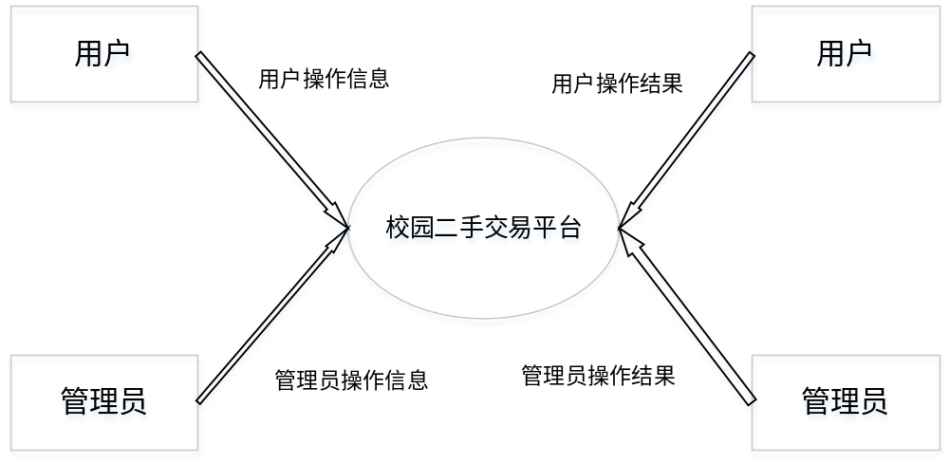
校园二手交易平台顶层数据流图

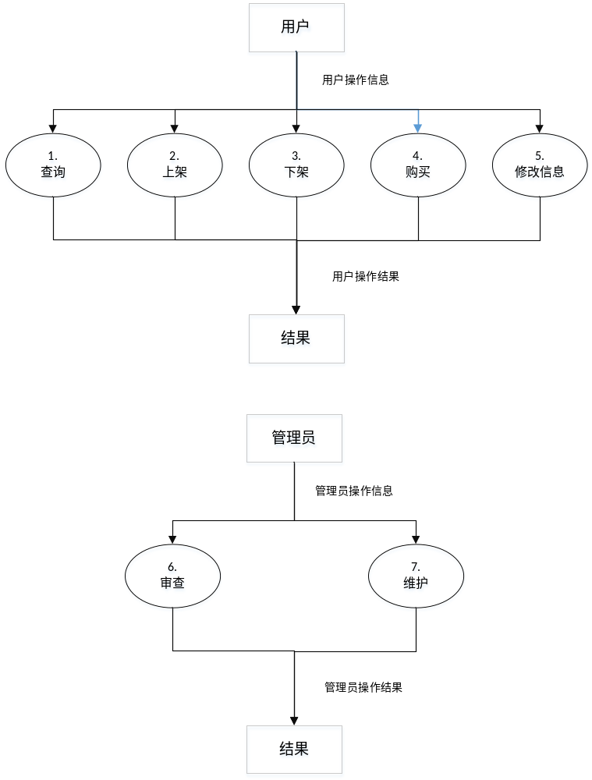
校园二手交易平台0层数据流图

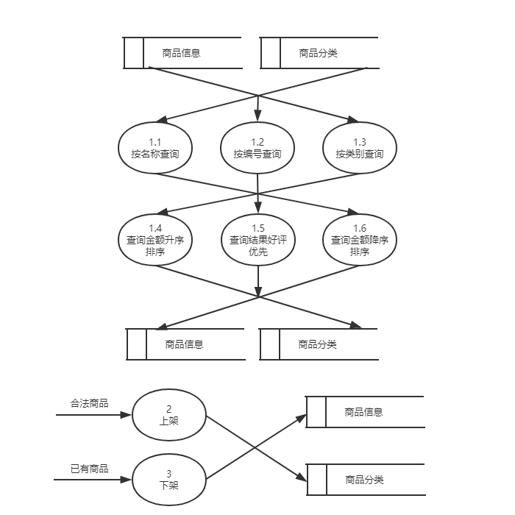
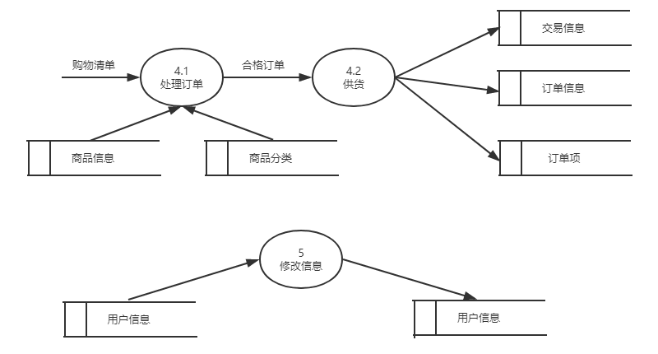
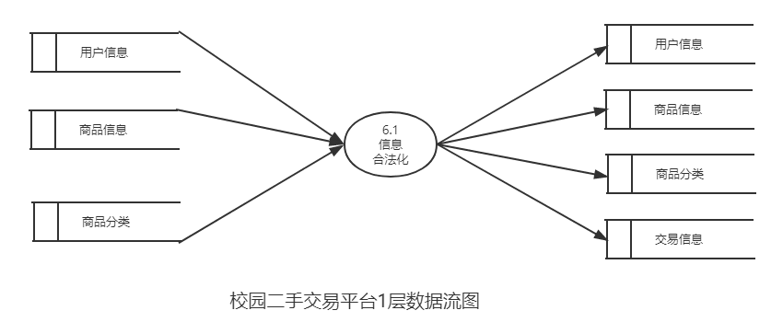

2.3 数据字典

2.3.1 数据元素
数据元素是不可再分的数据单位，一般而言，包括如下内容：数据项描述＝｛数据项名，数据项含义说明，别名，数据类型，长度，取值范围，取值含义，与其他数据项的逻辑关系，数据项之间的联系｝.其中，后两项定义了数据的完整性约束条件，用于数据校验。
本系统的数据元素具体详见下文的数据库表。

2.3.2 数据存储
数据存储是数据结构停留或保存的地方.也是数据流的来源和去向之一，可以是手工文档或手工凭单，也可以是计算及文档.一般而言，应包括如下内容：｛数据存储名，说明，编号，输入的数据流，输出的数据流，组成（数据结构），数据量，存取频度，存取方式｝。

名称：商品信息表
描述：记录商品的各种基本信息
编号：D1
组成：商品编号，商品名称，价格，图片，类别，数目，商品是否下架，备注

名称：商品分类
描述：各种商品属性的分类
编号：D2
组成：生活日用品，家用电器，数码电子产品，图书音像，运动户外，衣物鞋帽

名称：用户信息表
描述：记录用户的基本信息
编号：D3
组成：学号，用户密码，姓名，昵称，性别，电话，邮箱，地址，支付账号

名称：订单信息表
描述：记录订单的基本信息
编号：D4
组成：订单编号，金额，订单状态，收货人信息，下单时间

名称：订单项
描述：每一个订单中的订单项信息
编号：D5
组成：商品编号，订单编号，购买数量，小计

2.3.3 数据流
数据流是数据结构在系统内传输的路径.对数据流的描述通常包括如下内容：｛数据流名，说明，编号，数据流来源，数据流去向，组成（数据结构）｝。

2.3.4 数据处理
处理过程的具体处理逻辑通常在详细设计过程中用判定表或判定树来描述.在数据字典中，只无原则描述处理过程的说明性信息，通常包括以下内容：｛处理过程名，说明，输入数据流，输出数据流，处理｝

编号：P1
名称：系统管理
描述：管理员对系统管理维护
输入数据：D1,D2,D3
输出数据：D1,D2,D3,D4

编号：P2
名称：商品出售上架
描述：商品对出售商品的描述和更改
输入数据：D1,D2
输出数据：D1,D2

编号：P3
名称：商品购买
描述：买家对商品的购买记录
输入数据:D1,D2
输出数据：D4,D5,D6

编号：P4
名称：商品查询
描述：完成对所需商品的查询
输入数据：D1,D2
输出数据：D1,D2

编号：P5
名称：用户信息更改
描述：用户对于自己信息的更改
输入数据：D3
输出数据：D3

2.4 可行性分析

2.4.1 经济可行性分析
经济可行性是指可以使用的资源的可能性（资源包括人力资源、自然资源和资金条件）。任何一项公共政策都存在一个争取公共经济资源的问题。经济可行性包括两个方面的内容：一是某一备选方案占有和使用经济资源的可能性，进而实现政策目标的可能性；二是实施某一政策方案所需花费的成本和取得的收益。
校园二手交易平台前期作为课程设计的任务，在自然资源、资金条件方面没有任何需求，只需要开发者投入较多的时间设计完善系统即可。平台开发完成后，如果后期打算投入使用，则只需花费较少的资金和人力资源进行平台的维护。
总的来说，该系统对自然资源没有任何要求，开发完成后只需要管理员进行平台的维护，对人力和资金的需求也不大，在经济方面是完全可行的。

2.4.2 技术可行性分析
校园二手交易平台开发的目的是给学校的师生们处理闲置物品、购买二手商品提供一个操作简单，使用便捷的平台。该系统的功能包括用户商品查询，上架，下架，购买，以及管理员审查维护等功能，因此，一个简洁明了的操作环境是必需的。该平台与用户交互界面的开发涉及到HTML，CSS，JavaScript等方面的知识，用于搭建该交易平台的网页和布局，构造一个使用起来较为方便，人人都容易上手的界面。把各个功能标注于明显位置上，方便使用者点击。同时本系统使用MySQL对后台的数据进行增、删、改、查等操作，使得数据完整性得以保证，同时使数据操作简单化。

2.4.3 操作可行性分析
本系统界面清晰，操作简单，使用起来非常方便。前端网页开发完成后，用户可以非常轻松地通过网页使用该平台，进行商品的购买，发布等操作。而平台管理员只需要经过简单培训便可掌握该平台的具体维护功能。
该平台对使用者和管理员的技术要求较低，在操作可行性方面也是可行的。

2.4.4 市场定位分析
目前上网已经成为大学生活不可或缺的一部分，在校大学生平均上网率将近100%。二手商品是学生比较青睐的廉价商品。校园二手交易网站为在校大学生提供一个供需平台，学生可以将自己不用的东西放在网上，也可在网上找到自己需要的东西。物美价廉，达到双赢。校园二手交易平台定位于面向广大学生，网站提供详细的商品信息、简便快捷的操作过程。综上所述，构建校园网上二手商品交易网站在市场上、技术上都是可行的。因而决定开展二手商品交易网站系统开发。

3 总体设计

3.1 引言

3.1.1 编写目的
本阶段要在需求分析的基础上，对校园二手交易平台的系统和结构进行总体设计，主要解决以下三个问题：
- 系统设计阶段，确定系统的具体实现方案。
- 结构设计阶段，包括功能和数据库的设计。
- 文档的读写，面向的读者为：软件开发人员，平台管理、维护人员。

3.1.2 项目背景
本项目提出者希望本项目能建立一个统一的二手交易平台来促进校园内闲置物品的流通，规范二手物品的交易流程，让学生能够省力省心，让学校便于管理。用户是江南大学的全体师生，也可向其他高校推广。
本平台能规范化、具体化管理高校二手交易，用软件工程的思想去设计实现整个项目，利用模块化、信息化的手段来完善整个项目。

3.1.3 定义
项目名称：江南大学二手交易平台（系统）。
用户：江南大学全体师生。
商品：用户有意出售的二手物品，或平台上架的二手物品。
商品分类：商品的不同类别。
购物车：用户将要买的商品加入购物车。
订单：用户购买商品的记录。
订单项：订单的组成部分，由单个商品的n(n>=1)个购买组成。

3.2 系统设计

3.2.1 设想供选择的方案
a. 移动端解决方案。此方案立足于移动端软件的开发，需要至少兼顾Android、IOS两个平台，数据存储在校园服务器中。用户可以在手机上快捷的打开二手APP，并浏览选择自己喜欢的商品。此方案对于用户的随时浏览、收货都比较方便，但是开发难度较大，需要设配两个平台，而且后台管理放在移动端也是不合适的，后台管理人员更习惯于在PC上进行维护和管理。
b. Web端解决方案。此方案立足于Web网页的开发，需要兼容主流浏览器和屏幕，数据存储在校园服务器中。用户可以在各种设备上连接互联网，便可浏览购买商品，后台管理人员只需要打开后台网页即可管理。此方案技术实现难度较小，但是需要注意兼容各种设备和浏览器型号。
c. 桌面端解决发难。此方案立足于PC桌面软件的开发，要能运行在主流操作系统（winXP, win7, win10）上，用户需要在PC上才能访问平台，安全性较高，但是仍需要绑定手机来收获，便利性不如以上两个方案。

3.2.2 选取合理的方案

表3.1 各解决方案对比表
 | 运行平台 | 开发难度 | 用户易用性 | 费用
移动端方案 | Android、IOS | 较大 | 好 | 较多
Web端方案 | 浏览器 | 小 | 较好 | 较少
桌面端方案 | 主流操作系统 | 中 | 差 | 一般
综合分析以上三种方案，Web端解决方案较为合适，其开发难度较小，花费较低，拥有较好的易用性和可维护性且有较多案例可以借鉴。
本项目将采用Web端解决方案，相关运行环境如下：
用户网站：http://jnuwxc.top
管理后台：http://jnuwxc.top/admin.html
运行环境：chrome、IE、edge等主流浏览器
运行平台：PC、Android智能手机、Android平板、iPhone、iPad等。
服务器硬件：阿里云轻量级服务器，1核，内存2GB，系统盘40GB。
服务器软件：系统CentOS Linux 7.4.1708 (Core)，使用轻量级的Nginx。

3.3 结构设计

3.3.1 功能分解
在软件工程学中，为确定软件结构，首先要从实现角度把复杂的功能进一步分解，分析员结合算法描述仔细分析数据流图中的每个处理，如果一个处理的功能过于复杂，必须把它功能适当地分解成一系列比较简单的功能。一般说来，经过分解之后应该使每个功能对大多数程序员而言都是明显易懂的，功能分解导致数据流图的进一步细化。
二手交易平台应该立足于商品的交易，所以前台基础功能为商品的浏览和购买。考虑到商品种类繁多，不便于查找，所以应该设计商品分类和搜索功能。对于诸多的用户，为方便购买应该建立用户系统，包括用户的注册、登录、信息查看等。考虑到用户在浏览商品时并不一定立刻购买，还应该设计购物车功能。为了便于用户查找已购买记录，还需要设计订单管理功能。
管理人员在进行维护时，应该可以清晰的看到各张数据表，并对数据进行增删查改。
经过分析，本平台应该至少包含两大功能模块：用户前台系统，后台管理系统。用户前台系统又包含5个主要子系统：商城主页、商品详情、购物车、订单管理、用户系统。后台管理系统又包含2个主要子系统：数据显示、数据增删查改。
综上所述，本平台的HIPO图如下：
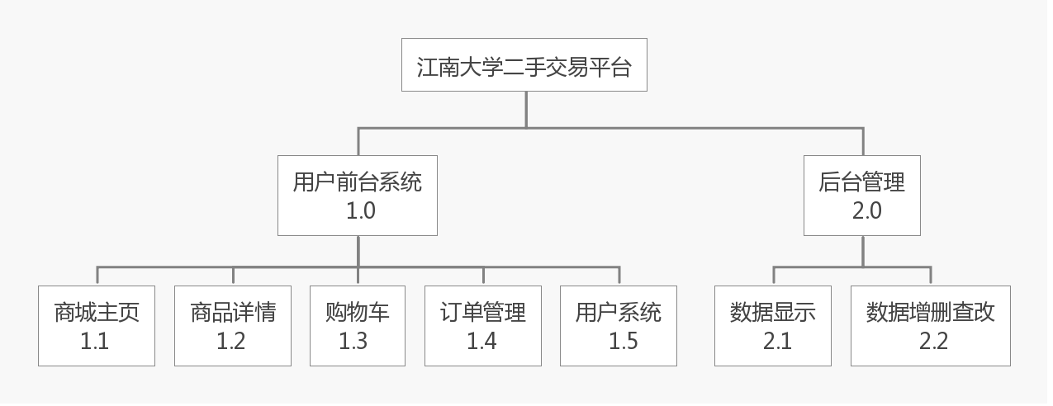
图3.1 平台HIPO图

3.3.2 模块设计
商城主页模块设计。商城主页是用户第一次进入网站时看到的界面，主要功能为展示商品的简要信息、商品分类栏、网站相关信息、用户注册登录、用户常用功能入口等。商品简要信息主要用来向用户展示二手物品并吸引用户打开，主要包括商品照片、名称、价格、出售者。商品分类栏主要展示商品的分类。网站相关信息用来展示该网站的简介、开发者等信息。用户管理入口包括登录与注册按钮。用户常用功能包括购物车、订单、地址、收藏等的快捷入口。综上，商城主页模块的HIPO图如下：
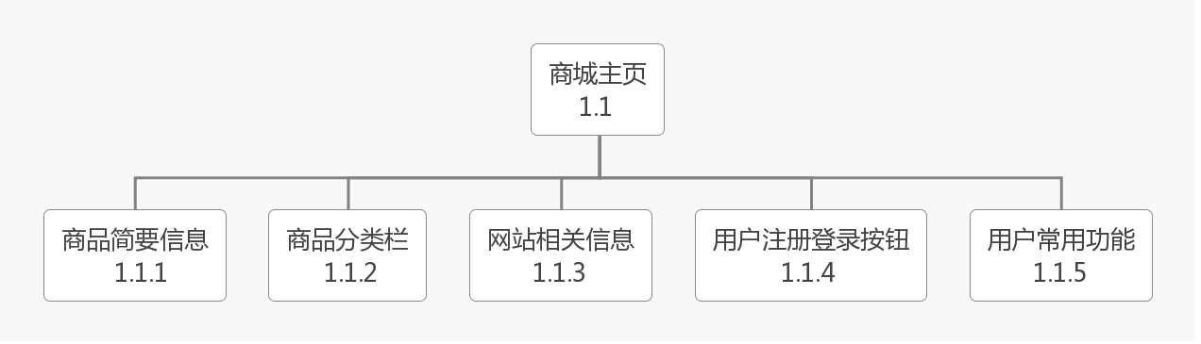
图3.2 商城主页HIPO图

商品详情模块设计。商品详情界面应该充分展示商品的各种信息以及购买前的准备。首先商品的名称、图片、价格、库存、详细介绍都应该具备，这里因为库存和价格时较易变动的，所以将其归为“动态商品信息”。用户看到喜欢的商品，可以进行一些交互，比如点赞、收藏、分享等操作。对商品的评价也是必不可少的，这样可以让用户与出售者，用户与用户多了交流的渠道。用户在看完商品详情后可能会购买，所以我们应该做好购买前的准备，比如地址的添加、商品数量和附加服务的确认。
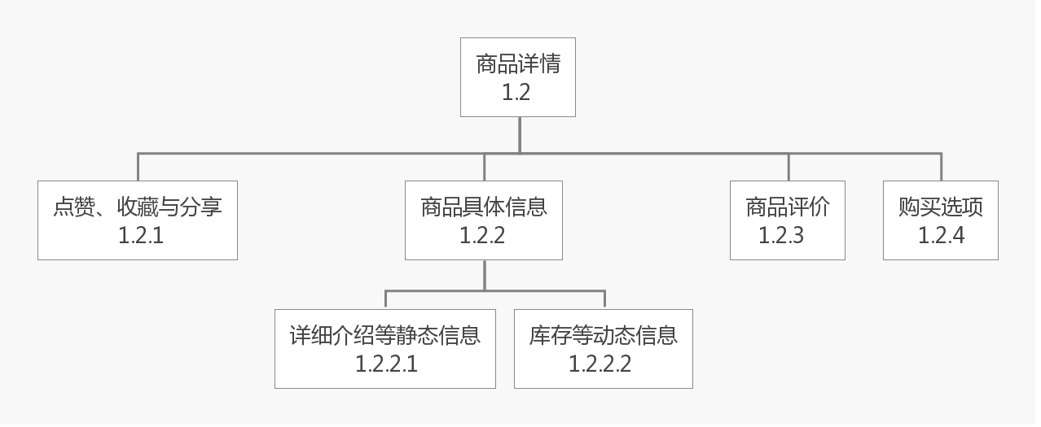
图3.3 商品详情HIPO图

购物车模块设计。本平台认为用户必须把商品加入购物车才能购买，事实上很多购物系统也是这样设计的，这样做会避免很多逻辑和功能上的混乱。购物车功能首先应该能清楚的展示用户购物车中商品的信息，还应该包含一些对商品的操作，比如删除购物车中的商品，清空购物车等，以及最后的结算。最后应该添加一个顶部栏，用以返回主页和进行快捷操作。
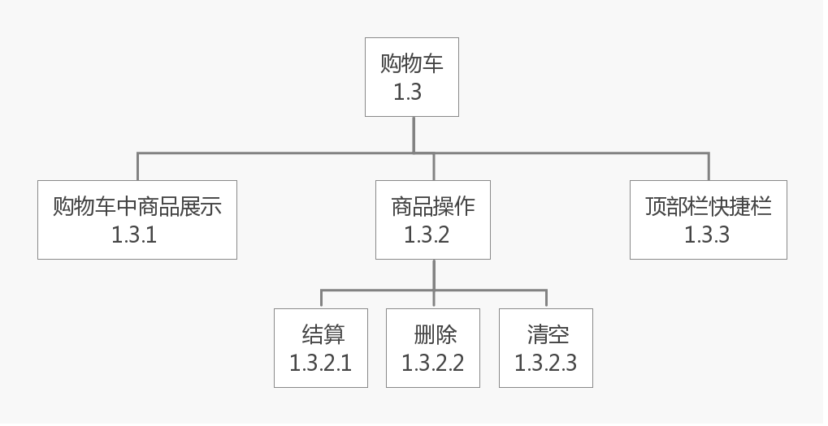
图 3.4购物车HIPO图

订单管理模块设计。订单界面应该展示用户以及购买的订单情况，包括商品的配送状态，以及订单号等信息，当然也需要一个顶部栏返回主页。（功能非常简单明了的没有绘制HIPO图，下同）
用户系统模块设计。用户系统主要包括用户的注册和登录。
后台数据显示模块设计。后台管理员/维护人员在登录后，可以看到平台的相关数据信息，本平台在设计的时候主要展示了使用的5张数据表。包括分类表、用户表、商品表、订单项表、订单表。
后台数据增删查改模块设计。对后台数据的操作主要有：数据的添加、数据的删除、数据的查找、数据的更改。

3.3.3 数据库设计
用户（学号，密码，昵称，姓名，性别，年龄，地址，邮箱，手机号，支付账号）
商品（商品编号，商品名称，商品图片，类别名，数目，单价，备注，状态，卖家学号）
商品类别（类别名）
订单（订单编号，买家学号，卖家学号，金额，订单状态，下单时间）
订单项（订单编号，商品编号，数量，小计）
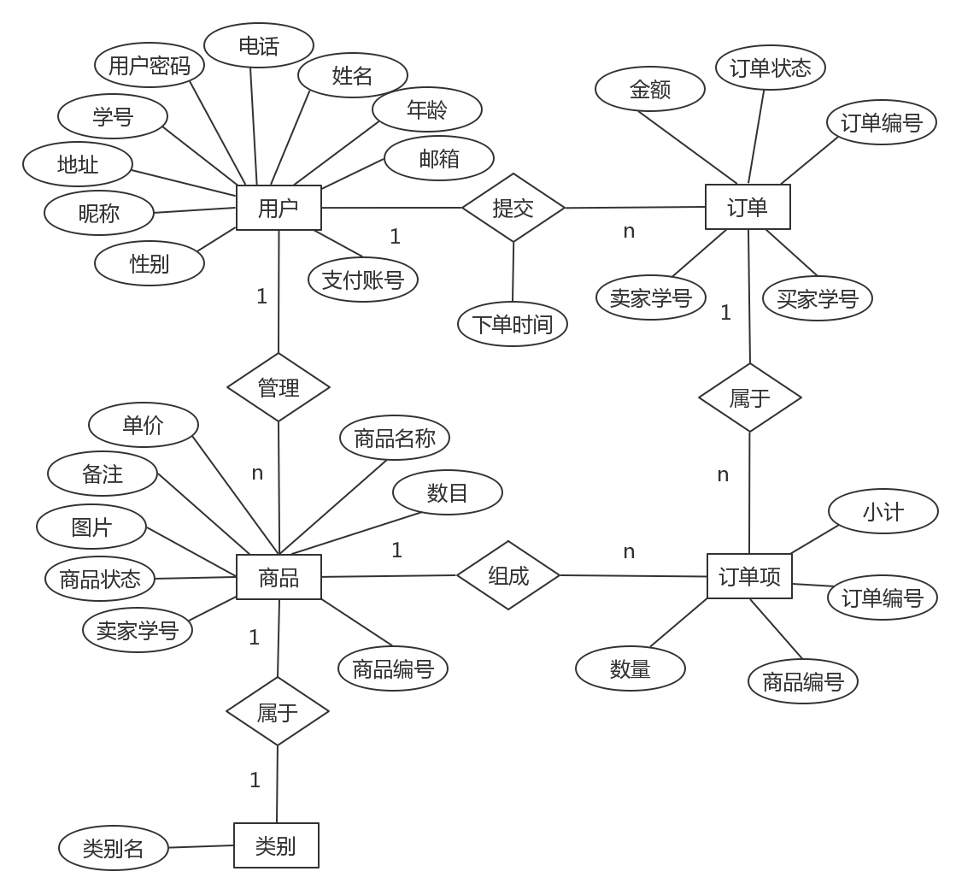
图3.5 实体联系图

3.3.4 制定测试计划
在软件开发的早期阶段考虑测试问题，能促使软件设计人员在设计时注意提高软件的可测试性。
在总体设计时，平台的设计细节还没有确定下来，但仍然可以列出一些可能的测试计划:
- 用户登录和注册的测试：用户输入的数据格式、大小变化，某些选项空缺等是否会达到正确的结果，同名用户应该怎么处理。
- 商品详情界面：若库存为0时是否能下单，地址确认等问题。
- 购物车：用户购物车中商品过多时应该怎么做。
- 订单界面：订单号的唯一性确定。

3.3.5 审查和复查
最后应该对总体设计的结果进行严格的技术审查，在技术审核通过之后再由使用部门的负责人从管理角度进行复审。
在经过审查后，总体设计符合要求，进入详细设计阶段。

4 详细设计

4.1 注册登录设计

系统的登录和注册设计如下，首先注册账号，根据注册流程图判断是否注册成功。接着可进行登录，登录流程如下图登录流程图所示。
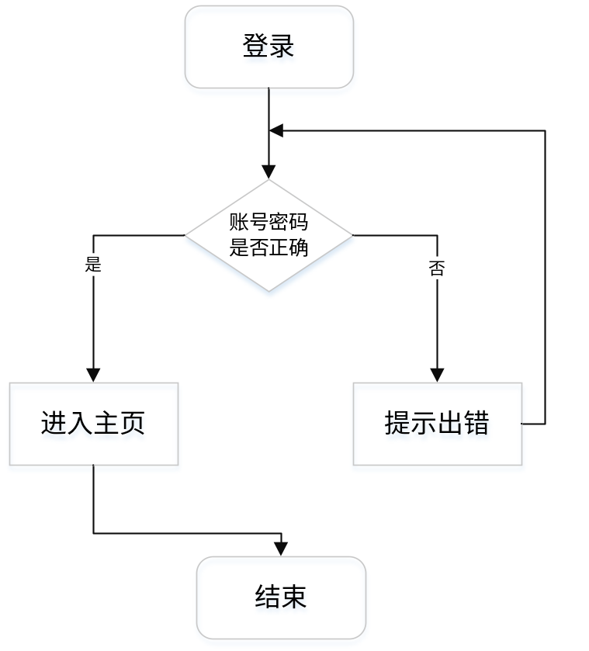
登录流程图
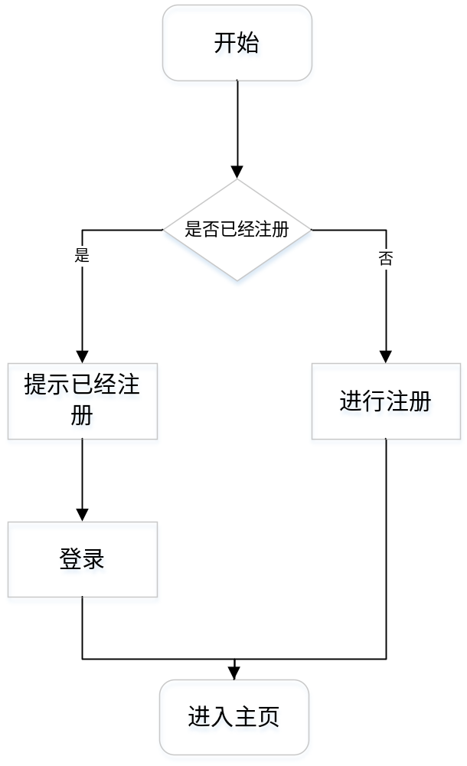
注册流程图

4.2 商城主页设计
商城的主页初步设计如下图，检验是否已经登录，如果用户已经登录账号，则进入到主页并展示出用户信息和部分商品信息；如果用户未登录，则跳回登录页面。
进入主页后，会显示二手商品的分类以及部分信息，点及相应的商品，可进行查看详细信息。
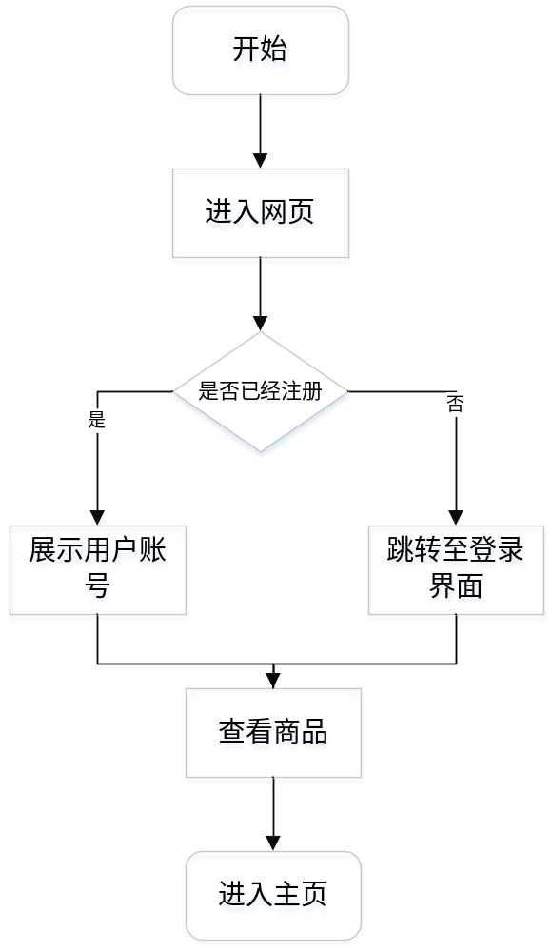

商城主页设计流程图

4.3 商品详情页面设计
商品的详情页面设计如下，包括商品的详情展示：图片、名称、价格、库存、评价、服务等，配送地址、选择购买数量、收藏或分析以及下单操作等。

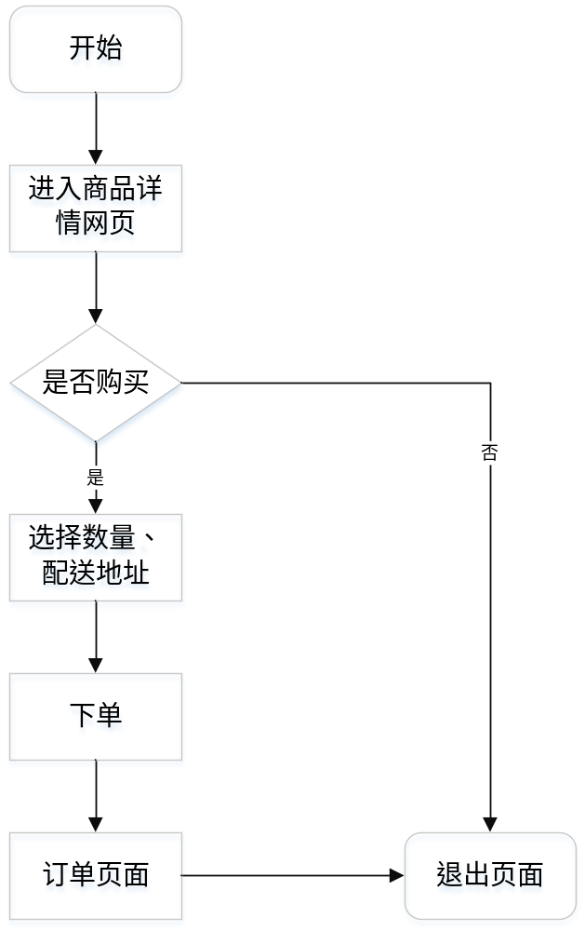

商品的详情页面设计

4.4 购物车页面设计
购物车页面设计如下，包括选中商品的预览图、名称、单价、购买数目、总价格、选中框、删除按钮和结算按钮。
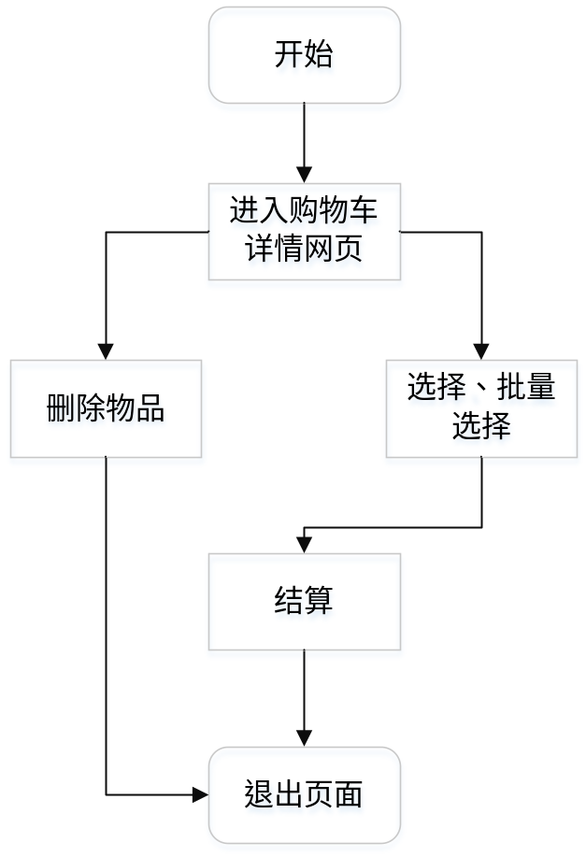

购物车页面设计

4.5 订单管理页面设计
订单管理页面设计如下，包括订单时间，订单号，订单总价，订单中的商品信息，收货人，订单状态，以及进行售后服务等。用户可登录进行查看个人订单。

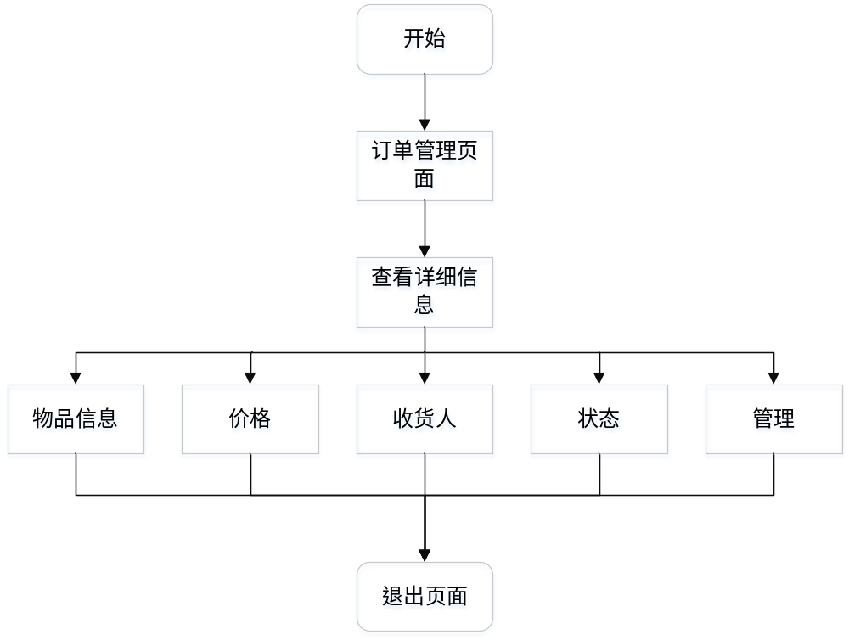
订单管理页面

4.6 后台管理设计
管理员输入账号密码后，进入管理界面，可以查看到各张表的数据。并可以对各个数据进行增加，删除，修改等。
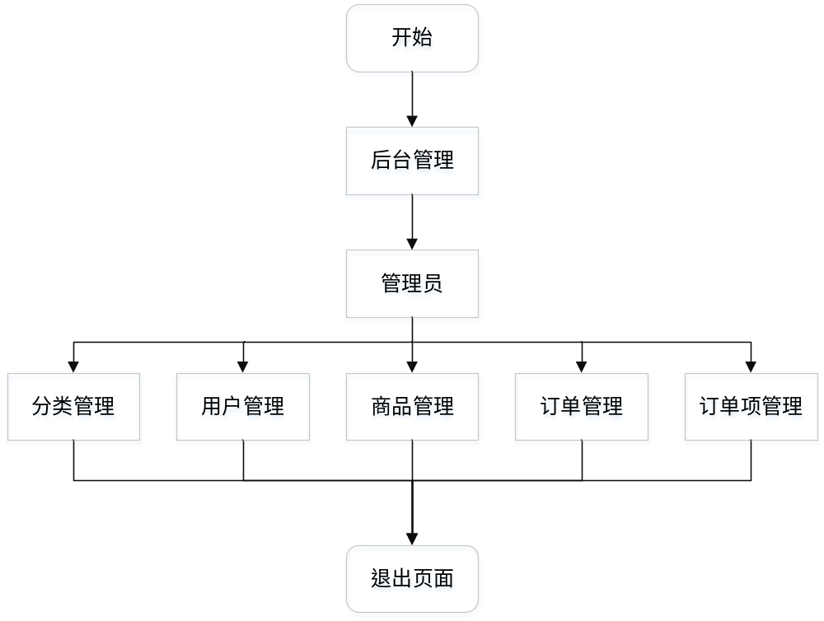
后台管理设计

4.7 数据库设计
根据总体设计中的ER图以及逻辑结构设计，对数据库进行设计
4.7.1
根据数据库设计分析，要实现上面的所有功能模块，共需要设计五个表，它们分别是：用户表、商品表、类别表、订单表、订单项表，具体如下表。
表1 用户表（USER）
字段名 | 描述 | 数据类型 | 数据长度 | 允许为空 | Primarykey
sid | 学号 | varchar | 20 | N | Y
sname | 姓名 | varchar | 20 | N | N
password | 密码 | varchar | 16 | N | N
sex | 性别 | varchar | 4 | Y | N
age | 年龄 | int | / | Y | N
address | 地址 | varchar | 50 | N | N
email | 邮箱 | varchar | 20 | N | N
phone | 手机号 | varchar | 11 | N | N
payid | 支付账号 | varchar | 20 | N | N
nickname | 昵称 | varchar | 20 | Y | N

表2 商品表（COMMODITY）
字段名 | 描述 | 数据类型 | 数据长度 | 允许为空 | Primarykey
cid | 商品编号 | varchar | 20 | N | Y
cname | 商品名称 | varchar | 40 | Y | N
cpicture | 商品图片 | varchar | 80 | Y | N
cnum | 数目 | int | / | Y | N
cprice | 单价 | float | / | Y | N
cstate | 状态 | varchar | 10 | Y | N
category | 类别名 | varchar | 20 | Y | F
remarks | 备注 | varchar | 100 | Y | N
seller | 卖家学号 | varchar | 20 | Y | F

表3 类别表（CATEGORY）
字段名 | 描述 | 数据类型 | 数据长度 | 允许为空 | Primarykey
category | 商品类别 | varchaer | 20 | N | Y

表4 订单表（ORDER）
字段名 | 描述 | 数据类型 | 数据长度 | 允许为空 | Primarykey
oid | 订单编号 | varchar | 20 | N | Y
buyer | 买家学号 | varchar | 20 | Y | F
seller | 卖家学号 | varchar | 20 | Y | F
sum | 订单金额 | float | / | Y | N
ostate | 订单状态 | varchar | 10 | Y | N
time | 下单时间 | datetime | / | Y | N

表5 订单项表（OrderItems）
字段名 | 描述 | 数据类型 | 数据长度 | 允许为空 | Primarykey
oid | 订单编号 | varchar | 20 | N | Y and F
cid | 商品编号 | varchar | 20 | N | Y and F
qyt | 数量 | int | / | Y | N
subtotal | 小计 | float | / | Y | N

第5章 系统实现
功能界面及其功能说明、程序流程图、核心代码段等

5.1 商城主页

5.1.1 商城主页界面设计
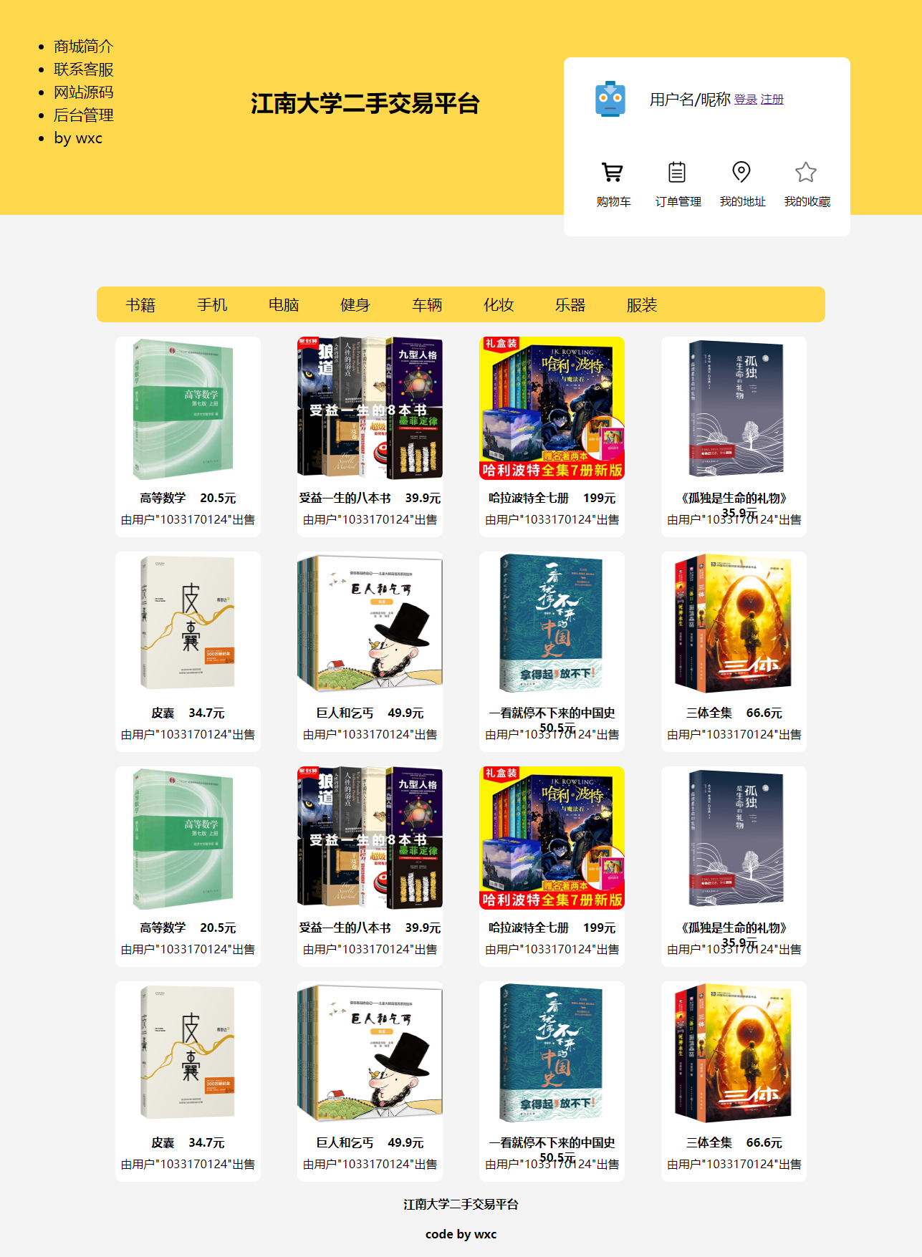
备注：由于数据量较少，所以商品使用了两次以达到显示效果

5.1.2 商城主页功能说明
顶部：网页的顶部采用暗橙配色，左侧为网站相关操作的列表：商城简介，联系客服，网站源码，后台管理，开发人员。其中网站源码指向本项目的github地址，后台管理指向本平台的后台管理模块，开发人员指向我的个人博客。右侧为用户卡片，主要展示用户的头像，昵称/账号（未登录时则显示登录注册链接），购物车，订单，地址和收藏。其中购物车会指向当前登录用户的购物车，未登录不能进入，订单，地址同理。收藏功能暂未实现。
主体：网页主体为分类展示与商品展示，第一次进入网页会显示默认分类下的物品，用户可以切换分类来查看其他分类下的商品。商品卡片会展示商品的图片，名称，价格，出售者等信息，如果想详细了解，可以点击商品卡片进入详情页。
底部：网站的相关信息和开发者。

5.1.3 商城主页流程图
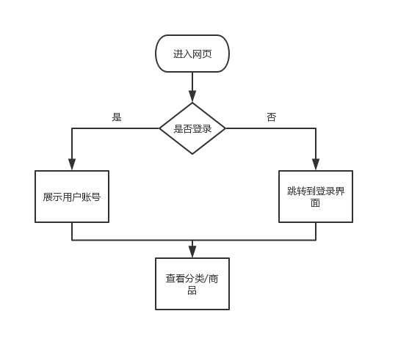

5.1.4 商城主页核心代码
检查登录，主要利用cookies存储用户信息。
$.get("php/checkCookie.php", function (data) {
console.log("cookie" + data);
if (data != "noSet" && data != "noLogin") {
userId = data;
$(".user-show div").text(data);
$(".user-show a").hide();
$(".user-show").append("<a href='logout.php'>登出</a>");
} else {
$(".user-show div").text("用户名/昵称");
}
});
当分类栏被点击时，应该切换到另一分类的商品，重新向服务器请求商品数据并重新绘制商品界面。
function cclick(cid) {
$(".goods").empty();//清空商品列表
goodsId.length = 0;//清空存放商品号的数组
$.ajax({
type: "POST",
url: "php/sql.php",
data: "sql=" + "SELECT catid,gpicture,gname,gprice,seller,gid FROM GOOD WHERE catid=" + cid,
async: false,
success: function (data) {
var obj = eval("(" + data + ")");//将返回的json转换成数组
console.log("当前分类下的商品:");
console.log(obj);
gnum = obj.length;
var dom = $(".goods");
for (var i = 0; i < gnum; i++) {
goodsId.push("g" + obj[i][5]);
}
for (var j = 0; j < 2; j++) {
for (var i = 0; i < gnum; i++) {
var gid = "g" + obj[i][5];
dom.append("<div class=\"list\", id=\"" + gid + "\">\n" +
" <img src=\"\">\n" +
" <div class=\"goodsInfo\">\n" +
" <b></b>\n" +
" <b style=\"margin-left: 15px;\"></b>\n" +
" </div>\n" +
" <div style=\"text-align: center\"></div>\n" +
" </div>");
var childrens = dom.children(".list:last");
childrens.children("img").attr("src", obj[i][1]);
childrens.children(".goodsInfo").children("b:first").text(obj[i][2]);
childrens.children(".goodsInfo").children("b:first").next().text(obj[i][3] + "元");
childrens.children("div").last().text("由用户\"" + obj[0][4] + "\"出售");
}
}
//商品的点击事件
for (let i = 0; i < goodsId.length; i++) {
$("#" + goodsId[i]).click(function () {
gclick(goodsId[i].substring(1, goodsId[i].length));
})
}
}
})
}
当商品被点击时，跳转到商品详情界面。
function gclick(gid) {
console.log("商品" + gid + "被点击");
window.location.href = "good.html?" + gid;
}

5.2 用户注册与登录功能

5.2.1 注册登录界面设计
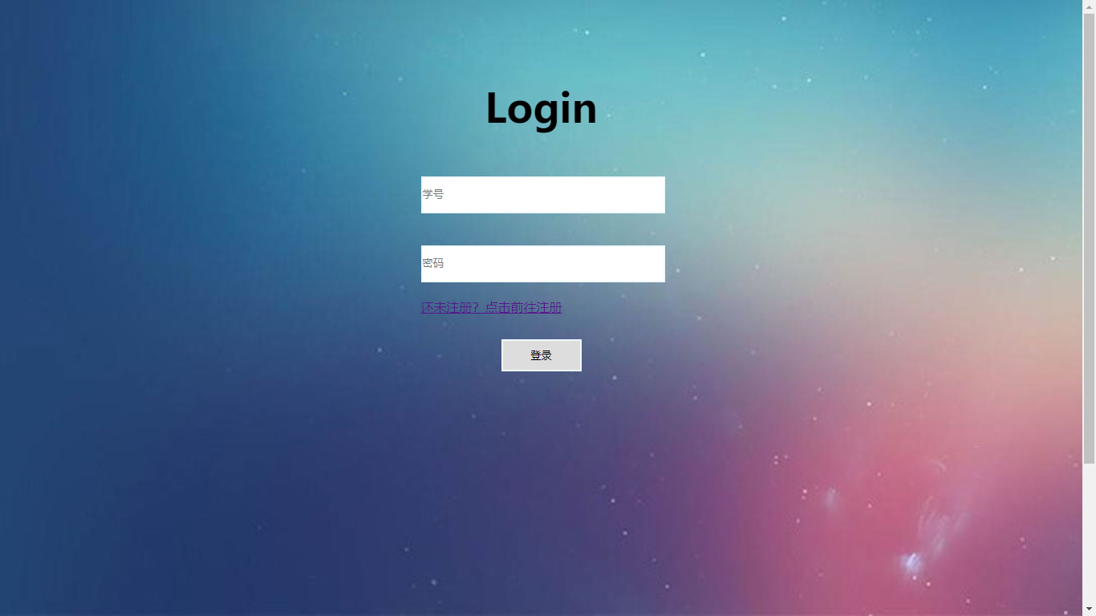
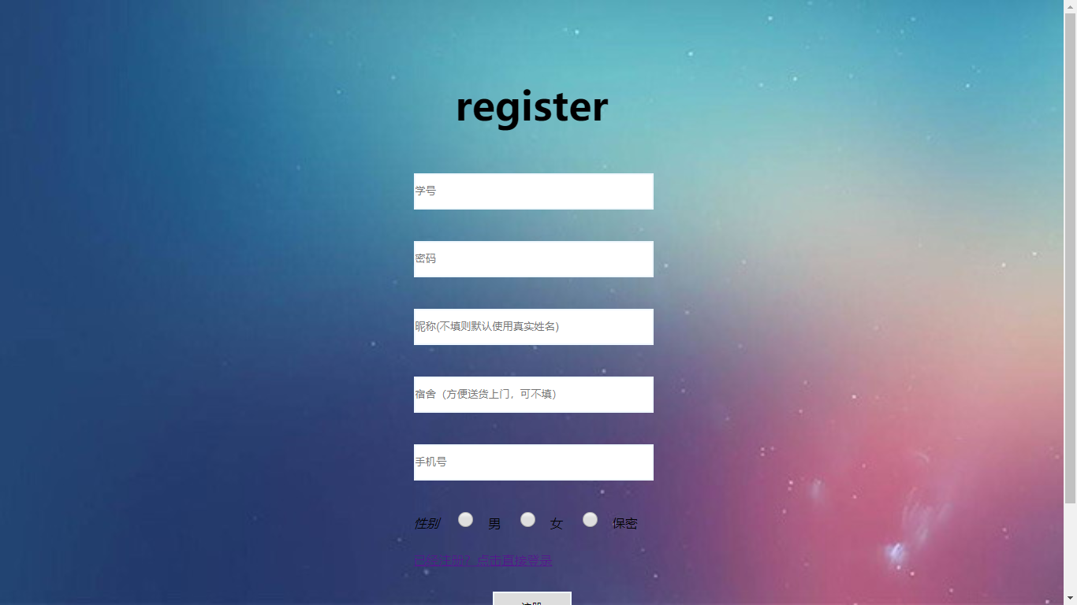

5.2.2 注册登录功能说明
注册：用户输入学号（必填），密码（必填），昵称，宿舍，手机号，性别，系统检查数据库中是否有学号重复情况，如有，提示检查学号后再次注册，如没有，则注册成功，转到登录界面。
登录：用户输入学号密码，系统连接数据库查询，如账号密码正确，则转到主页，并将登录学号写入Cookie，否则提示登录失败，重新进入登录界面。

5.2.3 注册登录流程图
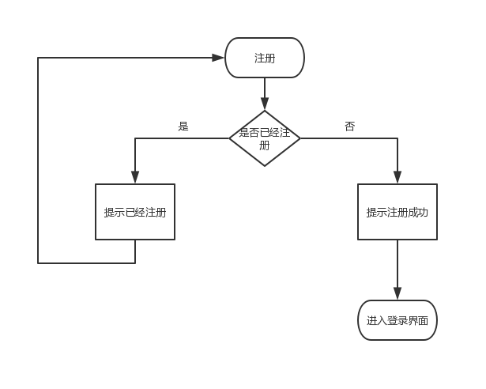
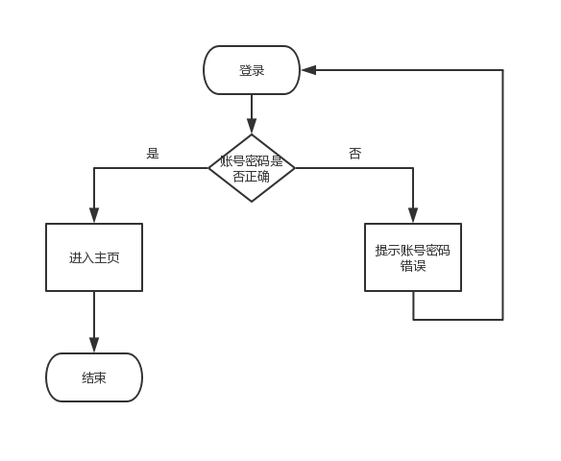

5.2.4 注册登录核心代码
检查登录，CheckLogin.php
<?php
header("content-type:text/html; charset=utf-8");
$id = $_POST["username"];
$password = $_POST["password"];
if ($id == "admin" && $password = "123") {
header("location:../manage.html");
}else{
$conn = mysql_connect("47.102.141.39:3306", "***", "******");//账号和密码已隐藏
if (!$conn)
{
die('Could not connect: ' . mysql_error());
}
mysql_select_db("wxc", $conn);
$result = mysql_query("SELECT password FROM USER WHERE sid='".$id."'");
$row = mysql_fetch_array($result);
mysql_close($conn);
if ($row['password'] == $password) {
date_default_timezone_set("PRC");
setcookie("user", $id, time()+3600,"/");
header("location:../index.html");
}else{
echo '<!DOCTYPE html>
<html lang="en">
<head>
<meta charset="UTF-8">
<title>登录失败</title>
<link rel="stylesheet" type="text/css" href="../css/login.css">
</head>
<body>
<h1>登录失败</h1>
<div class="login">
<h3>默认账号是10位学号哦</h3>
<h3>要是忘记了密码，可以申请重置哦（此功能正在开发中）</h3>
<h3>5页自动回到登录界面</h3>
</div>
<div class="info">
<h4>江南大学二手交易平台</h4>
<h4>code by wxc</h4>
</div>
</body>
</html>';
echo '<meta http-equiv="Refresh" content="3;url=../login.html">';
}
}
?>
注册，Register.php
<!DOCTYPE html>
<html lang="en">
<head>
<meta charset="UTF-8">
<title>注册</title>
<link rel="stylesheet" type="text/css" href="css/login.css">
</head>
<body>
<?php
header("content-type:text/html; charset=utf-8");
$sidErr = "";
$sid = $_POST['sid'];
if ($_SERVER["REQUEST_METHOD"] == "POST") {
$conn = mysql_connect("47.102.141.39:3306", "root", "18822d494a2da82f");
mysql_select_db("wxc", $conn);
$result = mysql_query("SELECT password FROM USER WHERE sid='" . $sid . "'");
$row = mysql_fetch_array($result);
if (strlen($sid) != 10) {
$sidErr = "用户名是10位学号，请检查你的账号长度";
} elseif ($row['password'] != null) {
$sidErr = "你已经注册，请直接点击登录链接登录<a href='login.html'>登录</a>";
} else {
$sql = "INSERT INTO USER(sid, password, nickname, address, phone, sex) VALUE
('" . $sid . "'," . $_POST['password'] . ",'" . $_POST['nickname'] . "','" . $_POST['address'] . "','" . $_POST['phone'] . "','".$_POST['sex']."')";
$re = mysql_query($sql);
header("location:login.html");
}
mysql_close($conn);
}
?>
<p class="err"><?php echo $sidErr; ?></p>
<div class="login">
<h1>register</h1>
<form method="post" action="<?php echo htmlspecialchars($_SERVER['PHP_SELF']); ?>">
<input type="number" placeholder="学号" name="sid" required>
<input type="password" placeholder="密码" name="password" required>
<input type="text" placeholder="昵称(不填则默认使用真实姓名)" name="nickname">
<input list="dormitory" placeholder="宿舍（方便送货上门，可不填）" name="address">
<input type="tel" placeholder="手机号" name="phone">
<div style="width: 300px; height: 40px; margin-bottom: 30px;">
<em>性别</em>
<input type="radio" name="sex" value="男">男
<input type="radio" name="sex" value="女">女
<input type="radio" name="sex" value="保密">保密
</div>
<a href="login.html">已经注册？点击直接登录</a>
<input id="submit" type="submit" value="注册"></input>
</form>
<datalist id="dormitory">
<option value="北-李园"></option>
<option value="北-桃园"></option>
<option value="北-杏园"></option>
<option value="北-榴园"></option>
<option value="北-梅园"></option>
<option value="北-桂园"></option>
<option value="南-澈院"></option>
<option value="南区我也不熟啊"></option>
</datalist>
</div>
<div class="info">
<h4>江南大学二手交易平台</h4>
<h4>code by wxc</h4>
</div>
</body>
</html>

5.3 商品详情

5.3.1 商品详情界面设计
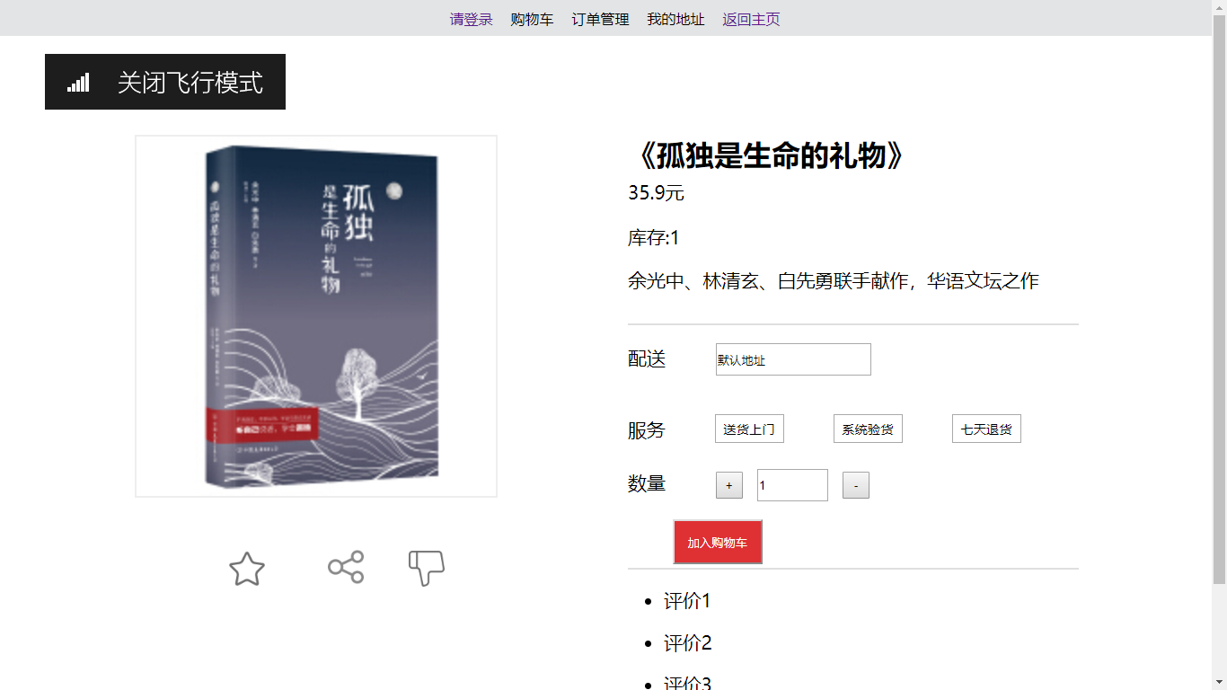

5.3.2 商品详情功能说明
用户查看商品的相关信息，如商品名，库存，价格，备注等，并可以收藏，分享，踩。用户在选择配送地址（系统会自动填充该账号的地址，也可以手动输入），以及商品服务和购买数量后可以加入到购物车中。同时可以点击顶部栏中的相关按钮进入相关界面。

5.3.3 商品详情核心代码
点击加入购物车
$(".add-cart").click(function () {
if (userId != "noSet" && userId != "noLogin") {
console.log(userId);
if (num > 0 && num <= gnum) {
var sql = "INSERT INTO OrderItems(sid, gid, qty, subtotal, ostate) VALUES (" + userId + "," + gid + "," + num + "," + num * gprice + ", '已支付')";
$.post(
"php/sql.php",
{
"sql": sql
},
function () {
console.log(sql);
console.log("加入购物车成功");
window.location.href = "shopCart.html";
}
);
$.post(
"php/sql.php",
{
"sql": "UPDATE GOOD SET gnum = " + (gnum - num) + " WHERE gid=" + gid,
},
function () {
}
)
} else if (num <= 0) {
alert("购买数量不能低于1件");
} else {
alert("库存不足");
}
} else {
alert("请先登录再购买");
}
});
顶部栏的点击
//顶部栏的点击事件
$("#shopCart").click(function () {
console.log("购物车点击");
if (userId != "noSet" && userId != "noLogin" && userId != "") {
window.location.href = "shopCart.html";
} else {
alert("请先登录");
}
});
$("#address").click(function () {
if (userId != "noSet" && userId != "noLogin" && userId != "") {
$.ajax({
type: "POST",
url: "php/sql.php",
data: "sql=" + "SELECT address FROM USER WHERE sid=" + "'" + userId + "'",
success: function (data) {
var obj = eval("(" + data + ")");//将返回的json转换成数组
alert(obj[0][0]);
}
});
} else {
alert("请先登录");
}
});
$("#order").click(function () {
if (userId != "noSet" && userId != "noLogin" && userId != "") {
window.location.href = "order.html";
} else {
alert("请先登录");
}
});

5.4 购物车

5.4.1 购物车界面设计
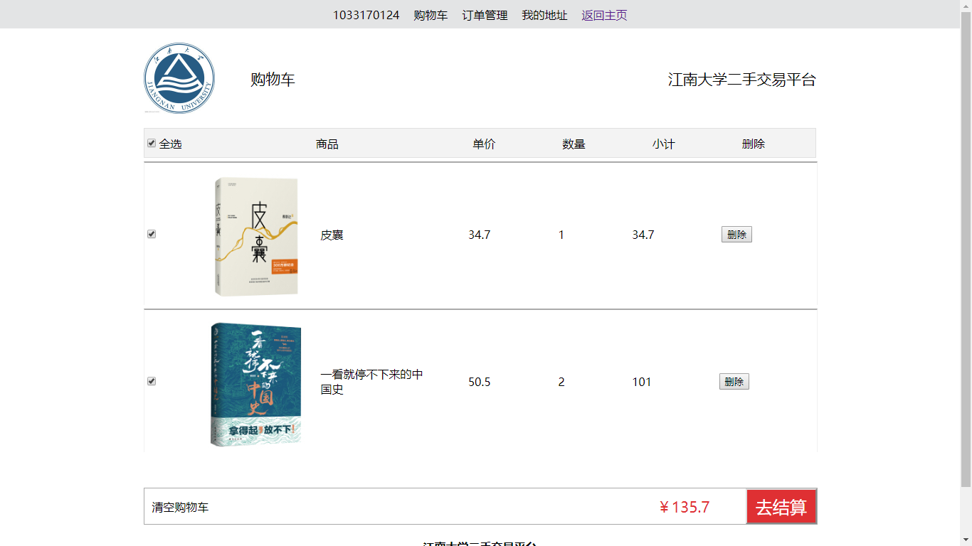

5.4.2 购物车功能说明
用户在购物车界面可以看到自己加入购物车的商品信息，并可以选择相应商品后，计算总价，进行结算。同时可以点击顶部栏进入相关界面。

5.4.3 核心代码
点击结算按钮
$(".settlement").click(function () {
var timeStamp = Math.round(new Date().getTime() / 1000);//获取当前时间戳
console.log(timeStamp);
for (var i = 0; i < selectedId.length; i++) {
$.ajax({
type: "POST",
url: "php/sql.php",
async: false,
data: "sql=" + "UPDATE OrderItems SET oid=" + timeStamp +
" WHERE sid=" + selectedId[i].substring(0, 10) +
" and gid=" + selectedId[i].substring(10, 16),
success: function () {
console.log("插入时间戳oid成功");
}
})
}
//其实前面的userId根本不用数组，都是这一个用户买的，所以Id一样
var buyer = $(".header p").text();
var osum = Number($(".commit .total").text().substring(1, $(".commit .total").text().length));
var sql = "INSERT INTO ORDERS(oid, buyer, osum) VALUES(" + "'" + timeStamp + "','" + buyer + "'," + osum + ")";
$.ajax({
type: "POST",
url: "php/sql.php",
data: "sql=" + sql,
async: false,
success: function () {
alert("购买成功");
window.location.href = "order.html";
}
});
});
计算总价格
$(".total").click(function () {
var total = 0;//选中的商品总价格
selectedId.length = 0;
$("input[name='checkGoods']:checked").each(function () {
selectedId.push($(this).val());
});
for (var i = 0; i < selectedId.length; i++) {
total += Number(subtotal[getSubtotal(selectedId[i])]);
console.log(i + " " + total);
}
$(".commit .total").text("￥" + total);
});
//根据订单项数量来创建htmL文件，并更改相关数值,以及处理选中事件
for (let i = 0; i < userId.length; i++) {
$(".container").append("<div class=\"list\" id=\"" + userId[i] + gid[i] + "\">\n" +
" <input type=\"checkbox\" name=\"checkGoods\" value=\"" +userId[i] + gid[i] + "\">\n" +
" <div class=\"goods-info\">\n" +
" <img src=\"images/g1.jpg\">\n" +
" <span class=\"gname\">商品名字</span>\n" +
" </div>\n" +
" <span class=\"gprice\">价格</span>\n" +
" <div class=\"gnum\">数量</div>\n" +
" <span class=\"note\">小计</span>\n" +
" <button class=\"delete-btn\">删除</button>\n" +
" </div>");
$.ajax({
type: "POST",
url: "php/sql.php",
async: false,
data: "sql=" + "SELECT gpicture,gname,gprice FROM GOOD WHERE gid=" + gid[i],
success: function (data) {
var obj = eval("(" + data + ")");//将返回的json转换成数组
$("#" + userId[i] + gid[i] + " .goods-info img").attr("src", obj[0][0]);
$("#" + userId[i] + gid[i] + " .gname").text(obj[0][1]);
$("#" + userId[i] + gid[i] + " .gprice").text(obj[0][2]);
}
});
$("#" + userId[i] + gid[i] + " .gnum").text(qty[i]);
$("#" + userId[i] + gid[i] + " .note").text(subtotal[i]);
};

5.5 订单管理

5.5.1 订单界面设计
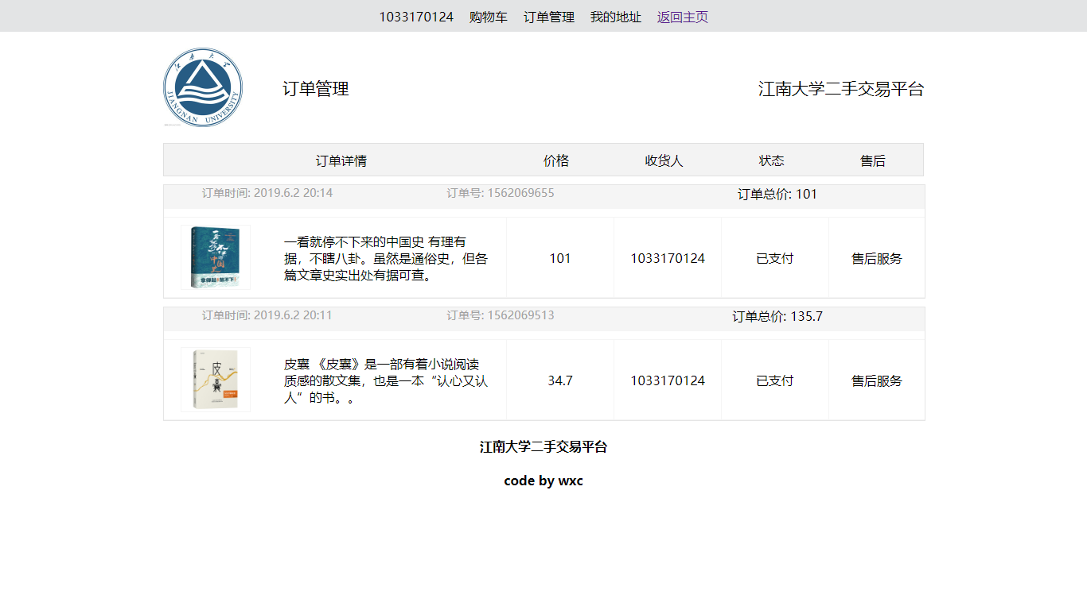

5.5.2 功能说明
用户可以看到自己购买的订单信息，包括订单时间，订单号，订单总价，订单中的商品信息，收货人，订单状态，以及进行售后服务等。同时可以点击顶部栏进入相应的界面。

5.5.3 核心代码
查询数据库并显示订单
$.ajax({
type: "POST",
url: "php/sql.php",
data: "sql=" + "SELECT * FROM ORDERS",
async: false,
success: function (data) {
var obj = eval("(" + data + ")");//将返回的json转换成数组
for (let i = 0; i < obj.length; i++) {
oid.push(obj[i][0]);
buyer.push(obj[i][1]);
orderSum.push(obj[i][2]);
}
}
});
for (let i = 0; i < oid.length; i++) {
var gid = [];
var gname = [];
var gpicture = [];
var sum = [];
var state = [];
$(".list-head").after(" <div class=\"list\" id=\"" + oid[i] + "\">\n" +
" <div class=\"list-item-head\">\n" +
" <span id=\"orderTime\">订单时间: " + getLocalTime(oid[i]) + "</span>\n" +
" <span id=\"orderId\">订单号: " + oid[i] + "</span>\n" +
" <span id=\"orderSum\">订单总价: " + orderSum[i] + "</span>\n" +
" </div>\n" +
" </div>");
$.ajax({
type: "POST",
url: "php/sql.php",
data: "sql=" + "SELECT gid, subtotal, ostate FROM OrderItems WHERE oid=" + "'" + oid[i] + "'",
async: false,
success: function (data) {
var obj = eval("(" + data + ")");//将返回的json转换成数组
for (let j = 0; j < obj.length; j++) {
gid.push(obj[j][0]);
sum.push(obj[j][1]);
state.push(obj[j][2]);
}
}
});
for (let j = 0; j < gid.length; j++) {
$.ajax({
type: "POST",
url: "php/sql.php",
data: "sql=" + "SELECT gpicture, gname, remarks FROM GOOD WHERE gid=" + gid[j],
async: false,
success: function (data) {
var obj = eval("(" + data + ")");//将返回的json转换成数组
gpicture.push(obj[0][0]);
gname.push(obj[0][1] + " " + obj[0][2]);
}
});
$("#" + oid[i]).append(" <div class=\"list-item\" id=\"" + oid[i] + userId + "\">\n" +
" <div class=\"order-info\">\n" +
" <img src=\"" + gpicture[j] + "\">\n" +
" <span>" + gname[j] + "</span>\n" +
" </div>\n" +
" <span class=\"order-price\">" + sum[j] + "</span>\n" +
" <span class=\"order-buyer\">" + buyer[i] + "</span>\n" +
" <span class=\"order-status\">" + state[j] + "</span>\n" +
" <span style=\"margin: 0 auto\">售后服务</span>\n" +
" </div>");
}
}

5.6 后台管理功能

5.6.1 后台管理界面设计
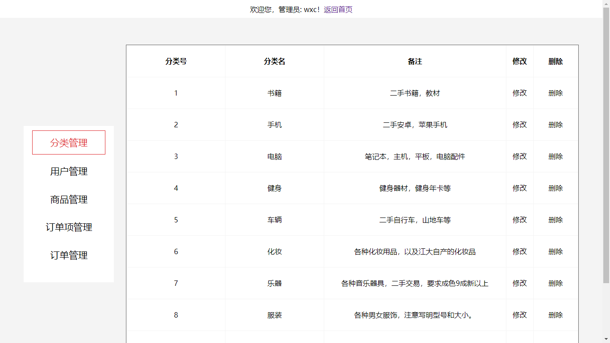

5.6.2 后台管理功能说明
管理员输入账号密码后，进入管理界面，可以查看到各张表的数据。并可以对各个数据进行增加，删除，修改等。

5.6.3 后台管理功能核心代码
删除：
function deleteLine(table, keyName, keyValue) {
if (table != "CATEGORY") {
keyValue = "'" + keyValue + "'";
}
$.ajax({
type: "POST",
url: "php/sql.php",
data: "sql=" + "DELETE FROM " + table + " WHERE " + keyName + "=" + keyValue,
});
}
添加：
function addLine(sql) {
console.log(sql);
$.ajax({
type: "POST",
url: "php/sql.php",
data: "sql=" + sql,
success: function (data) {
location.reload();
}
})
}
展示：
function setCurrent(id) {
$(".left").children().removeClass("current");
$("#" + id).addClass("current");
$(".right").children().remove();
$.ajax({
type: "POST",
url: "php/sql.php",
async: false,
data: "sql=" + "SELECT * FROM " + currentId,
success: function (data) {
var obj = eval("(" + data + ")");//将返回的json转换成数组
if (currentId == "CATEGORY") {
$(".right").append(" <table cellpadding=\"10px\" id=\"" + currentId + "\">\n" +
" <tr>\n" +
" <th>分类号</th>\n" +
" <th>分类名</th>\n" +
" <th>备注</th>\n" +
" <th>修改</th>\n" +
" <th>删除</th>\n" +
" </tr>\n" +
" </table>");
for (let i = 0; i < obj.length; i++) {
$("table").append(" <tr id=\""+obj[i][0]+"\">\n" +
" <td align='center'>"+obj[i][0]+"</td>\n" +
" <td align='center'><input type=\"text\" value=\""+obj[i][1]+"\" class='alter-category'></td>\n" +
" <td align='center'><input type=\"text\" value=\""+obj[i][2]+"\" class='alter-remark'></td>\n" +
" <td class=\"alter\">修改</td>\n" +
" <td class=\"delete\">删除</td>\n" +
" </tr>");
$("#" + obj[i][0]).children(".delete").click(function () {
deleteLine("CATEGORY", "catid", obj[i][0]);
location.reload();
});
//添加
$("#" + obj[obj.length - 1][0]).after("<tr class='add'>\n" +
" <td><input type=\"text\" id='catid'></td>\n" +
" <td><input type=\"text\" id='category'></td>\n" +
" <td><input type=\"text\" id='remark'></td>\n" +
" <td>x</td>\n" +
" <td class='confirmAdd'>确认添加</td>\n" +
" </tr>");
$(".add").children(".confirmAdd").click(function () {
var catid = $("#catid").val();
var category = $("#category").val();
var remark = $("#remark").val();
var sql = "INSERT INTO CATEGORY VALUE(" + catid + ",'" + category + "','" + remark + "')";
addLine(sql);
});
} else if (currentId == "USER") {
$(".right").append(" <table cellpadding=\"10px\" id=\"" + currentId + "\">\n" +
" <tr>\n" +
" <th style=\"width: 75px\">学号</th>\n" +
" <th>姓名</th>\n" +
" <th style=\"width: 75px\">密码</th>\n" +
" <th>性别</th>\n" +
" <th>年龄</th>\n" +
" <th style=\"width: 150px\">地址</th>\n" +
" <th>电话</th>\n" +
" <th>昵称</th>\n" +
" <th>修改</th>\n" +
" <th>删除</th>\n" +
" </tr>\n" +
" </table>\n");
for (let i = 0; i < obj.length; i++) {
$("table").append(" <tr id=\"" + obj[i][0] + "\">\n" +
" <td align=\"center\">" + obj[i][0] + "</td>\n" +
" <td align=\"center\">" + obj[i][1] + "</td>\n" +
" <td align=\"center\">" + obj[i][2] + "</td>\n" +
" <td align=\"center\">" + obj[i][3] + "</td>\n" +
" <td align=\"center\">" + obj[i][4] + "</td>\n" +
" <td align=\"center\">" + obj[i][5] + "</td>\n" +
" <td align=\"center\">" + obj[i][6] + "</td>\n" +
" <td align=\"center\">" + obj[i][8] + "</td>\n" +
" <td align=\"center\">修改</td>\n" +
" <td align=\"center\" class='delete'>删除</td>\n" +
" </tr>");
$("#" + obj[i][0]).children(".delete").click(function () {
deleteLine("USER", "sid", obj[i][0]);
location.reload();
});
}
…………
}

5.7 数据库实现

5.7.1 创建数据库
表1 数据说明表
编号 | 数据表名称 | 类型 | 内容
1 | USER | 主表 | 记录用户信息
2 | COMMODITY | 主表 | 记录商品信息
3 | CATEGORY | 主表 | 记录商品类别
4 | ORDER | 主表 | 记录订单信息
5 | OrderItems | 辅助表 | 记录订单项信息

5.7.2 创建表

//创建表//
create table USER
(
sid varchar(20) NOT NULL PRIMARY KEY(sid),
sname varchar(20) NOT NULL,
password varchar(16) NOT NULL,
sex varchar(4),
age int,
address varchar(50) NOT NULL,
email varchar(20) NOT NULL,
phone varchar(11) NOT NULL,
payid varchar(20) NOT NULL,
nickname varchar(20)
) //用户表//

create table COMMODITY
(
cid varchar(20) NOT NULL PRIMARY KEY(cid),
cname varchar(40),
cpicture varchar(80),
cnum int,
cprice float,
cstate varchar(10),
category varchar(20),
remarks varchar(100),
seller varchar(20)
) //商品表//

create table CATEGORY
(
category varchaer(20) NOT NULL PRIMARY KEY(category)
) //商品类别//

create table ORDER
(
oid varchar(20) NOT NULL PRIMARY KEY(oid),
buyer varchar(20),
seller varchar(20),
sum float,
ostate varchar(10),
time datatime
) //订单//

create table OrderItems
(
oid varchar(20) NOT NULL,
cid varchar(20) NOT NULL,
qty int,
subtotal float,
PRIMARY KEY(oid,cid)
) //订单项//

5.7.3 数据库展示

数据库说明，下图5.7.3-1为数据库的设计，包括五张表。

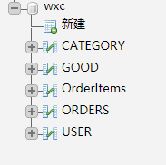
图5.7.3-1

图5.7.3-2为主表CATEGORY，用来记录商品类别

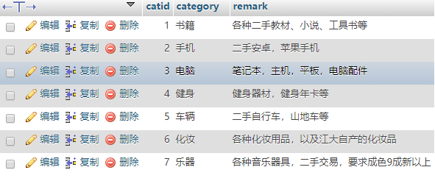
图5.7.3-2

图5.7.3-3为主表COMMODITY，用来记录商品信息

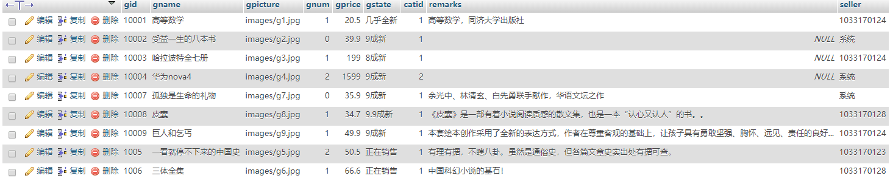
图5.7.3-3
图5.7.3-4为主表ORDER，用来记录订单信息
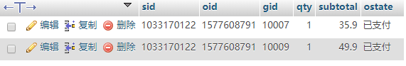
图5.7.3-4

图5.7.3-2为主表USER，用来记录用户信息
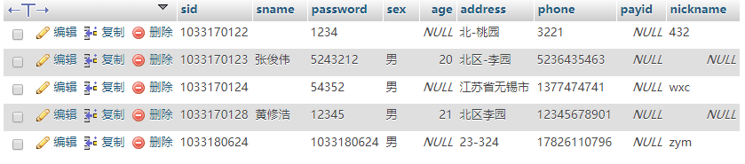
图5.7.3-5

图5.7.3-6为主表OrderItems，用来记录订单项信息

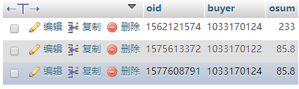
图5.7.3-6

5.8 软件测试
5.8.1 测试目标
在软件投入生产性运行之前，尽可能多地发现软件中的错误。测试是为了发现程序中的错误而执行程序的过程，好的测试方案是极可能发现迄今为止尚未发现错误发测试方案，成功的测试方案是为了发现至今为止尚未发现的错误的测试。

5.8.2 测试方案
模拟用户第一次打开网站，进行注册登录，暂未发现Bug
模拟用户登录后，切换分类，查看商品，暂未发现Bug
模拟用户查看商品详情，并将商品加入购物车，暂未发现Bug
模拟用户查看购物车，并进行结算，发现Bug，只能全选，不能全部反选，删除功能失效，Bug原因已经定位，是复选框点击事件问题，正在修复。
模拟用户查看订单，暂未发现Bug。
模拟管理后台数据，发现Bug，修改功能失效，Bug原因为整体架构问题，需要改动较大，规范整体架构后再修复。

5.9 系统维护
软件维护是软件生命周期的最后一个阶段，处于系统投入生产性运行以后的时期中，所谓软件维护就是在软件已经交付使用之后，为了改正错误或满足新的需要而修改软件的过程.软件的维护有适应性维护；完善性维护；改正性维护；预防性维护.不管系统管理与维护的组织采取什么样的形式，从系统管理与维护本身的规律和要求出发，都必须有一个完整得力的管理队伍和技术队伍.系统管理与维护的人员构成应该包括：系统管理人员，系统维护人员，系统操作人员，资料管理人员

6 心得与体会

软件工程是指导计算机软件开发和维护的一门工程学科。软件工程采用工程的概念、原理、技术和方法来开发与维护软件，把经过时间考验而证明正确的管理技术和当前能够得到的最好的技术方法结合起来，以经济地开发出高质量的软件并有效的维护它。
软件工程作为一门工程学科，当然不能只听不做，我心里一直想开发一个高校的二手交易平台，也锻炼一下自己的web开发能力。刚开始进行需求分析和总体设计时遇到了很多困难，和队友之间交流不足、专业知识的遗忘和时间的紧迫，还好在大家一起的努力下，项目的前期准备工作顺利完成。在，体验了一下网页开发的整体流程，并加深了对数据库的理解。虽然写出来了很多Bug，但是感觉收获还是很大的，原来自己没怎么接触过网页，用两周时间学习Html+CSS+JS+PHP，并且实现了基本功能，还是很有成就感的，看着写完的2600+行代码，顿时对以后的开发生涯有了更深的感悟。
在最后的文档书写过程中，将自己的代码与书中的理论相结合，对软件工程学有了更加深刻的理解，也萌发了攻读软件工程硕士的想法。

7 参考文献
[1] 张海藩，牟勇敏. 软件工程导论（第六版）[M]. 北京：清华大学出版社，2013.
[2] 钱雪忠，李京. 数据库系统原理及应用[M]. 北京：北京邮电大学出版社，2010.
[3] 钱雪忠，陈国俊. 数据库系统原理及应用实验指导[M]. 北京：北京邮电大学出版社，2010

